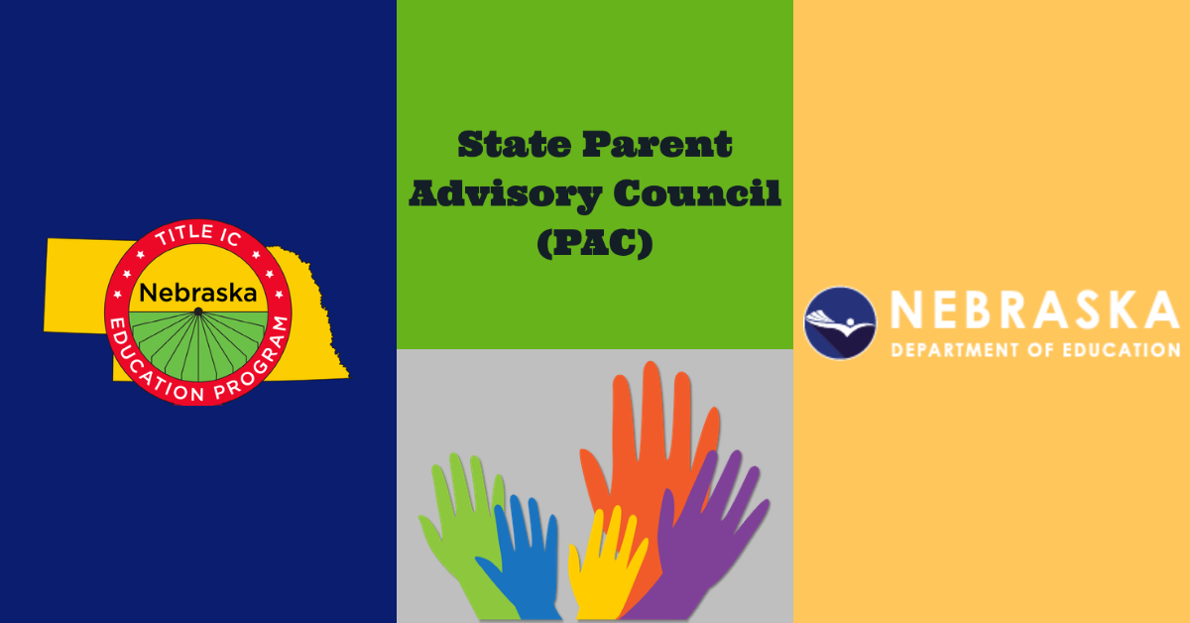
S TATE PAC Meeting Minutes
09-15-2020 at 6:00 PM Videoconference | Meeting called to order by Veronica Estevez

In Attendance
- Leticia Acosta – Grand Island
- Leticia Ibarra – Lexington
- Patricia Andrade – Hastings
- Maria del Carmen Morales – Hastings
- Maria Vicente – Crete
- Lisvey Rodriguez - Kearney
- Olga Soria - Kearney
- Maria Madrid - Non-Project
- Hermelinda Mateo - Lincoln
- Itzi-Net Marin – ESU 7
- Dinora Esquivel – Omaha
- Veronica Estevez – ESU 9 – State PAC Coordinador

Approval of Minutes
The minutes from March were read and approved by State PAC members.

New Advisory Committee Members
A new member joins us today from the Lincoln Project. The parent (Hermelinda Mateo) indicated an interest in serving on the committee.

MEP UPDATE – Migrant Family and Student Conference Update
The State PAC coordinator presented the following:
- Parents received an update on the MEP activities; like the Fall training for all staff, Angel fund, Amazon tablets for 3-5 and OSYs students, and new staff in the program.
- The state director and state coordinators were presented to the members as well as their duties in the MEP.
- 2020-2021 Migrant Project Sub grantees - Alliance, Crete, ESU 1, ESU 7, ESU9, ESU 15, Fremont, Grand Island, Head Start, Kearney, Lexington, Lincoln, and Omaha.
- Parents also learned of the different regions used in the state to serve migratory students and families.
- 2020 -2021 Logo - Parents selected and gave ideas for a logo for State PAC.

Other Business
- CAFE - Parents received an invitation to participate in the upcoming CAFE meeting. September 17th at 7:00 PM. The goals of CAFE is to
  - Meet and learn from others from across the state, share ideas for improving family engagement in schools, find others with similar successes and struggles, build relationships with others online and potentially in person, and inform schools and NDE regarding issues and solutions

FACE (Family and Community Engagement) Topics
Parents selected a variety of topics to present during the FACE meetings:
- support students during virtual classes
- How to support students and families in the social aspect.
- Bullying
- Community resources
- Home activities and eating healthy during the pandemic
- How to help students and families with fear and panic during the pandemic

Next Meeting
11-3-2020 at 6:00 PM, Zoom
The meeting was adjourned at 7:00 PM

SPANISH -ESPAÑOL

Acta del Consejero Asesor Estatal de Padres PAC
09-15-2020 a las 6:00 PM Videoconferencia | Reunión convocada al orden por Veronica Estevez
Presentes
- Leticia Acosta – Grand Island
- Leticia Ibarra – Lexington
- Patricia Andrade – Hastings
- Maria del Carmen Morales – Hastings
- Maria Vicente – Crete
- Lisvey Rodriguez - Kearney
- Olga Soria - Kearney
- Maria Madrid - Non-Project
- Hermelinda Mateo - Lincoln
- Itzi-Net Marin – ESU 7
- Dinora Esquivel – Omaha
- Veronica Estevez – ESU 9 – State PAC Coordinador
Aprobación del acta
El acta de Marzo fue leída y aprobada por los miembros del PAC estatal.
Nuevos miembros del Comité Asesor Estatal PAC
Un nuevo miembro se une a nosotros hoy del Proyecto de Lincoln. La madre (Hermelinda Mateo) indico un interés en servir en el comité.
Información del Programa de Educación al Migrante MEP – Conferencia Migrante de Familias y Estudiantes
La corrdinadora de State PAC presentó la siguiente información:

- Los padres recibieron una actualización sobre las actividades del MEP; como, capacitación de otoño para todo el personal, fondo Angeles de NE, tabletas Amazon para estudiantes de 3-5 y OSY, y nuevo personal en el programa.
- Se presentó a los miembros a ladirectora estatal y los coordinadores estatales, así como sus funciones en el programa
- Sub-beneficiarios del Proyecto Migrante 2020-2021: Alliance, Crete, ESU 1, ESU 7, ESU9, ESU 15, Fremont, Grand Island, Head Start, Kearney, Lexington, Lincoln y Omaha.
- Los padres también se aprendieron sobre las diferentes regiones que se utilizan en el estado para atender a los estudiantes y familias migratorias.
- Logotipo 2020-2021: los padres seleccionaron y dieron ideas para un logotipo para el PAC estatal.
Otros Asuntos
- CAFE - Los padres recibieron una invitación para participar en la próxima reunión de CAFE. El 17 de septiembre a las 7:00 PM. Los objetivos de CAFE son
  - Conocer y aprender de otras personas de todo el estado, compartir ideas para mejorar la participación familiar en las escuelas, encuentrar a otras personas con éxitos y luchas similares, establezcer relaciones con otras personas en línea y potencialmente en persona, e informar a las escuelas y al NDE sobre problemas y soluciones.
FACE (Involucramiento de la familia y la comunidad
Los padres seleccionaron una variedad de temas para presentar durante las reuniones de FACE:
- Apoyar a los estudiantes durante las clases virtuales
- Cómo apoyar a estudiantes y familias en el aspecto social.
- Intimidación/bullying
- Recursos de la comunidad
- Actividades en el hogar y alimentación saludable durante la pandemia
- Cómo ayudar a estudiantes y familias con el miedo y pánico durante la pandemia

Próxima reunión
11-3-2020 a las 6:00 PM, por Zoom
Se levantó la sesión a las 7:00 p.m.

